Examen sistemas eval 2 Anrtonio Ferrer

a)

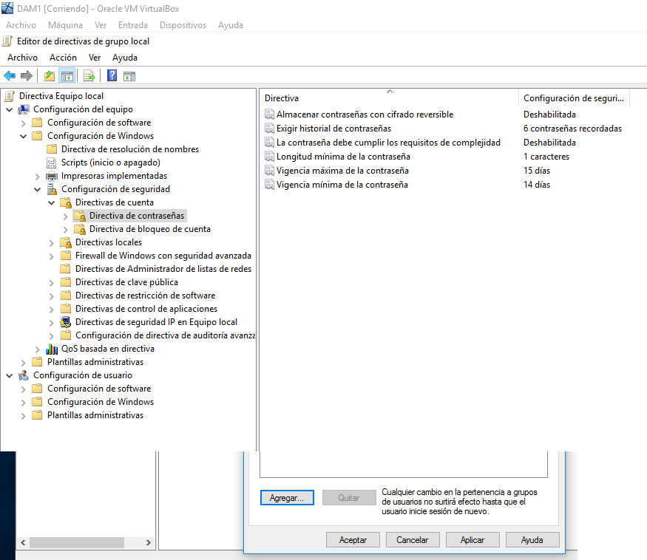

b)

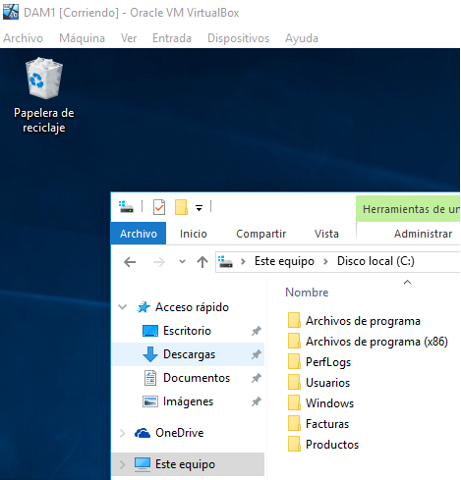Carpetas creadas

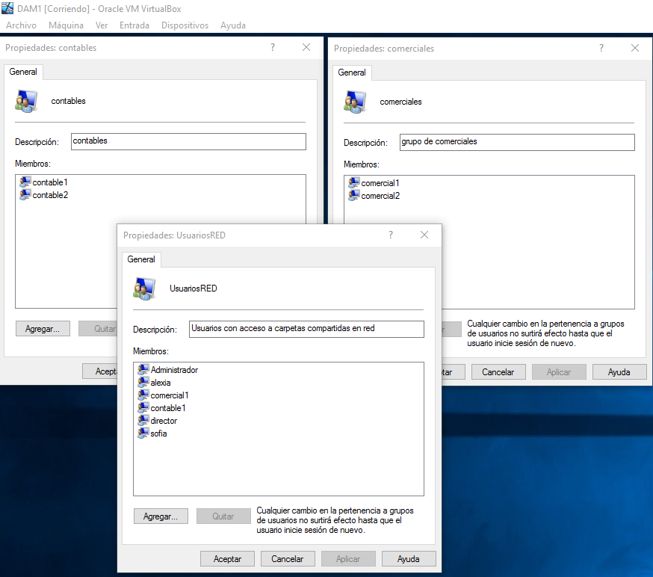GRUPOS DE DAM1

USUARIOS DE DAM 1

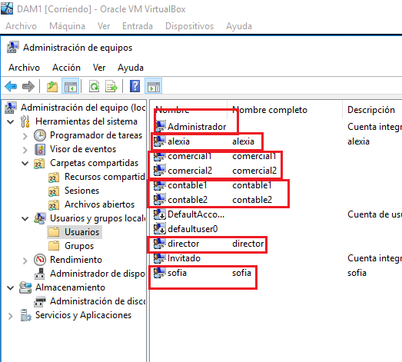

USUARIOS DE DAM 2

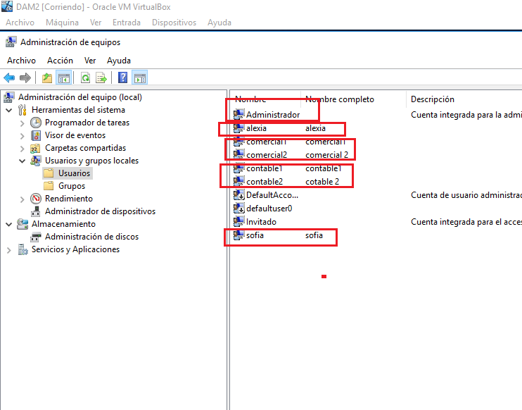

Crearemos un grupo de comerciales con un comercial.

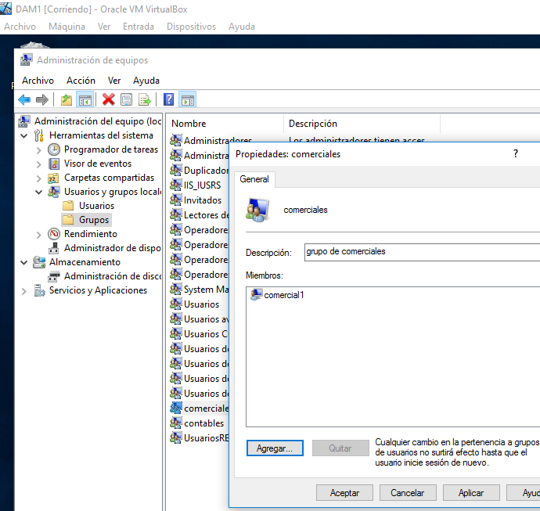

También crearemos un grupo que englobe los usuarios que tendrán acceso a las carpetas

compartidas.

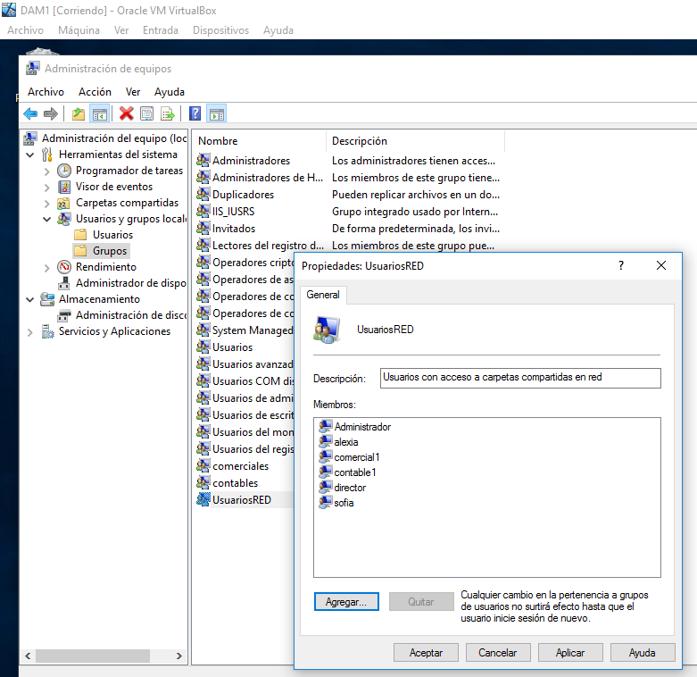

El usuario DIRECTOR **no** estará en DAM2 puesto que no va a iniciar sesión en dicho equipo.

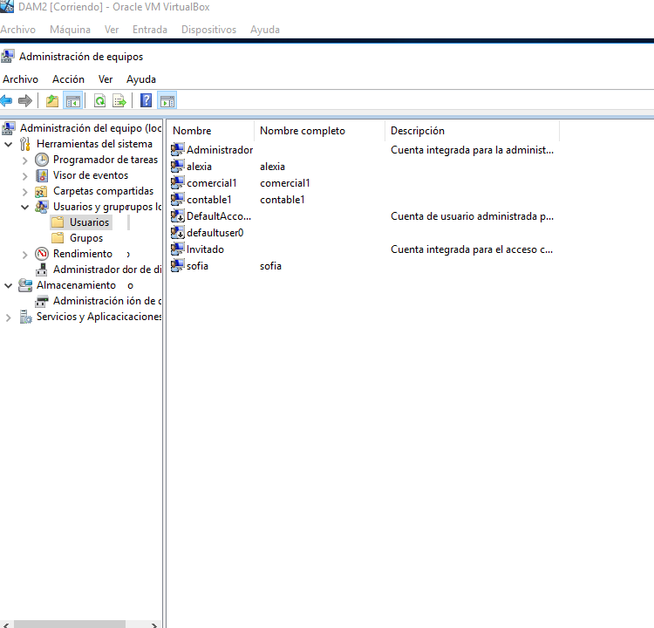

A continuación, en Ambas carpetas, compartimos la carpeta añadiendo el grupo usuariosRED que engloba a todos los usuarios con acceso a la misma, y le aplicamos los máximos privilegios, para posteriormente ir limitando el acceso según convenga.

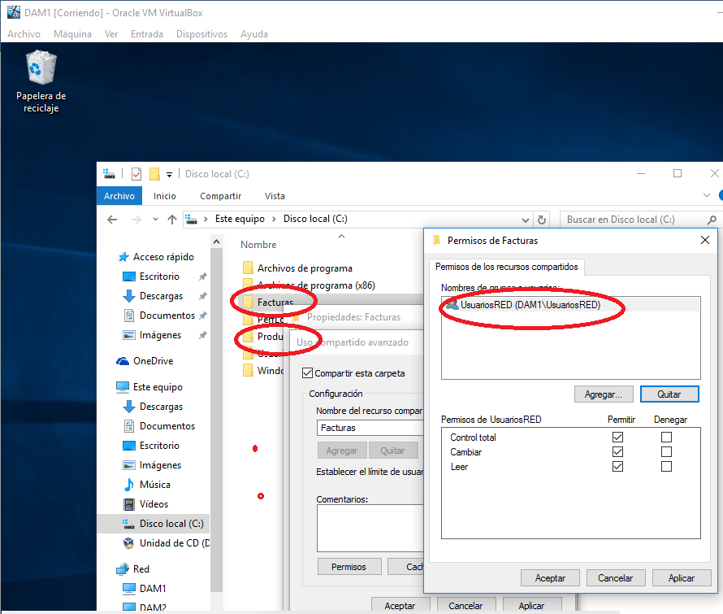

AMBAS CARPETAS:

Tanto el director como Sofia tendrán las mismas configuraciones en ambas carpetas. En las imágenes aparecen conforme se crean , queda por hecho que al finalizar todas las configuraciones quedarán todos los permisos establecidos.

* **DIRECTOR.**

Después de deshabilitar la herencia, añadimos una nueva política de permisos al director según la imagen siguiente.

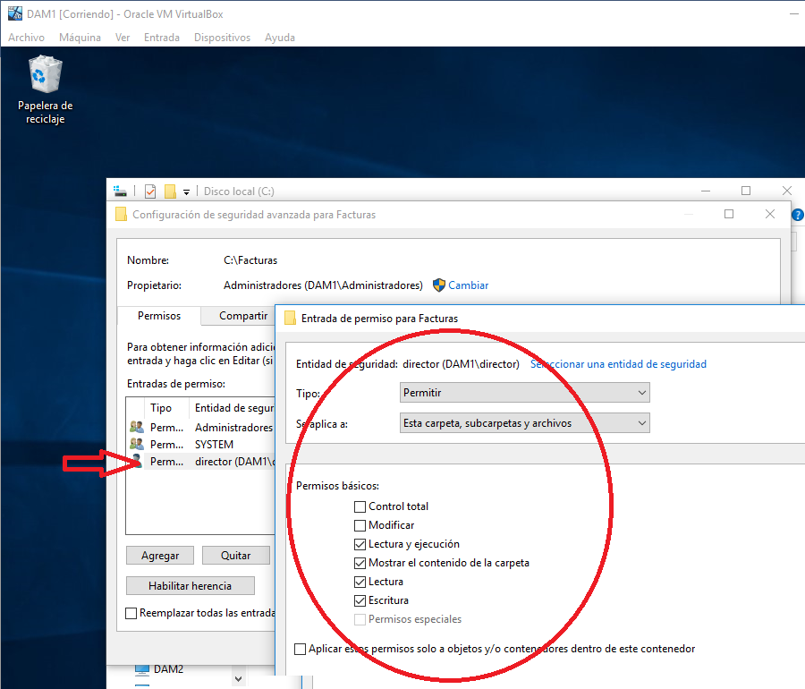

* + SOFIA:

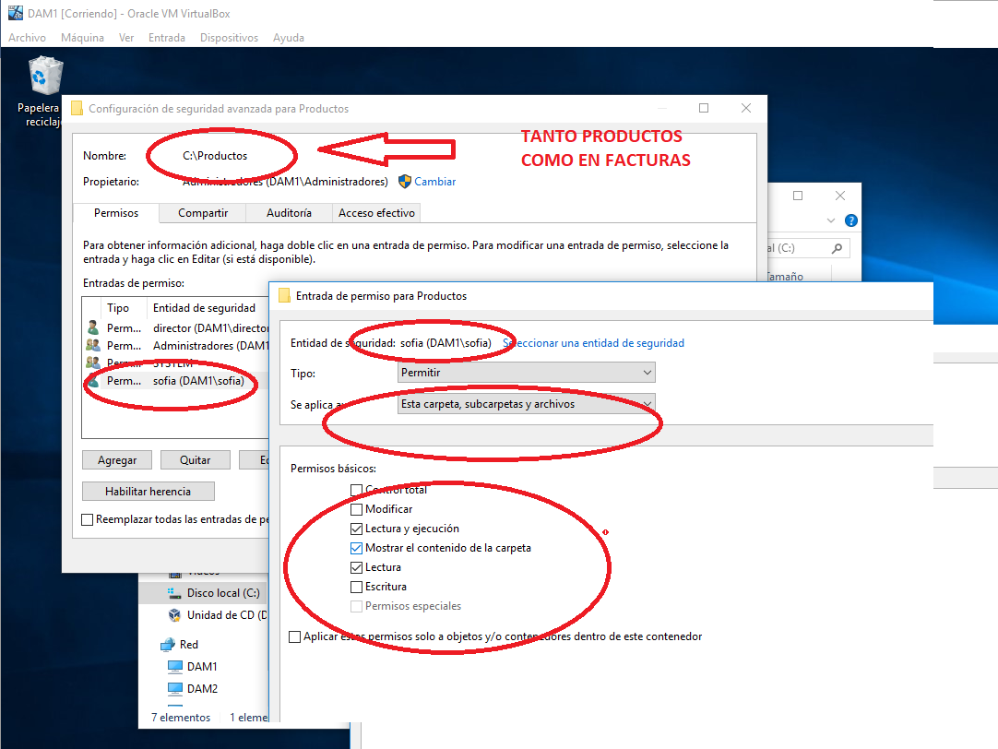

* Configuración específica de permisos para FACTURAS :
  + 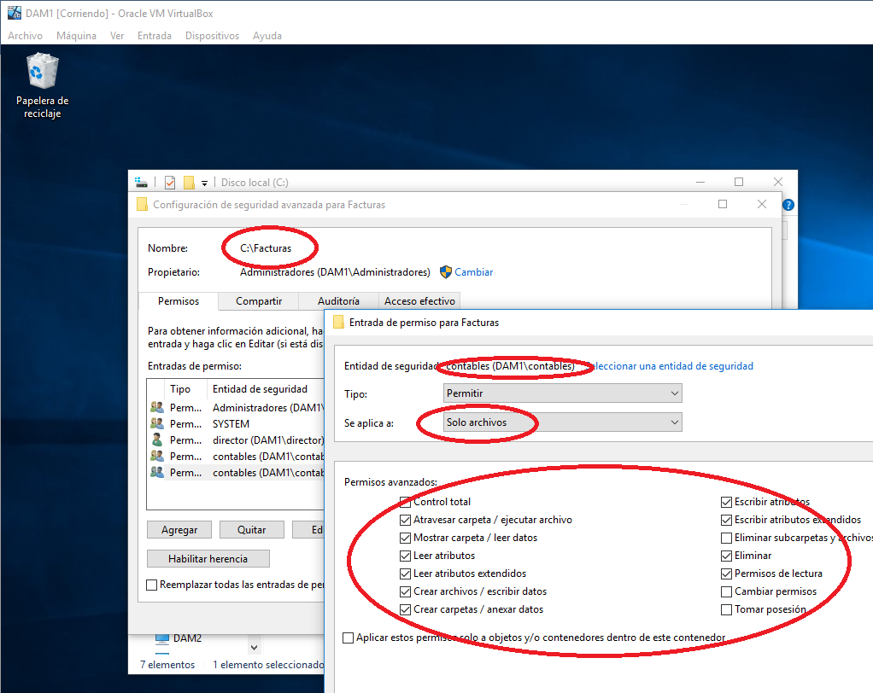LOS CONTABLES

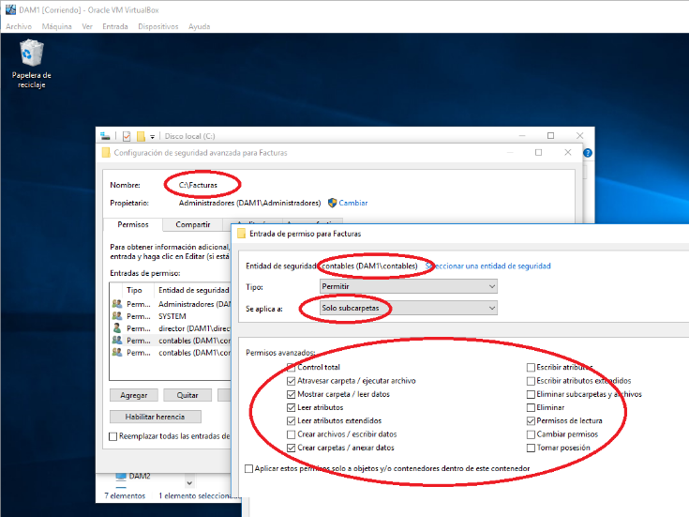

* Configuración específica de permisos para PRODUCTOS:
  + ALEXIA

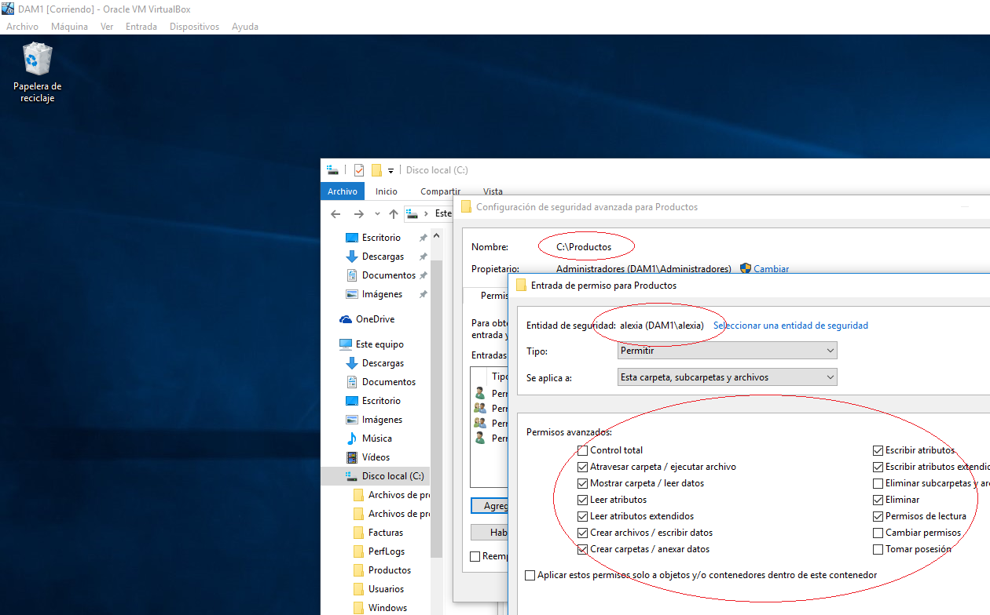

* + COMERCIALES

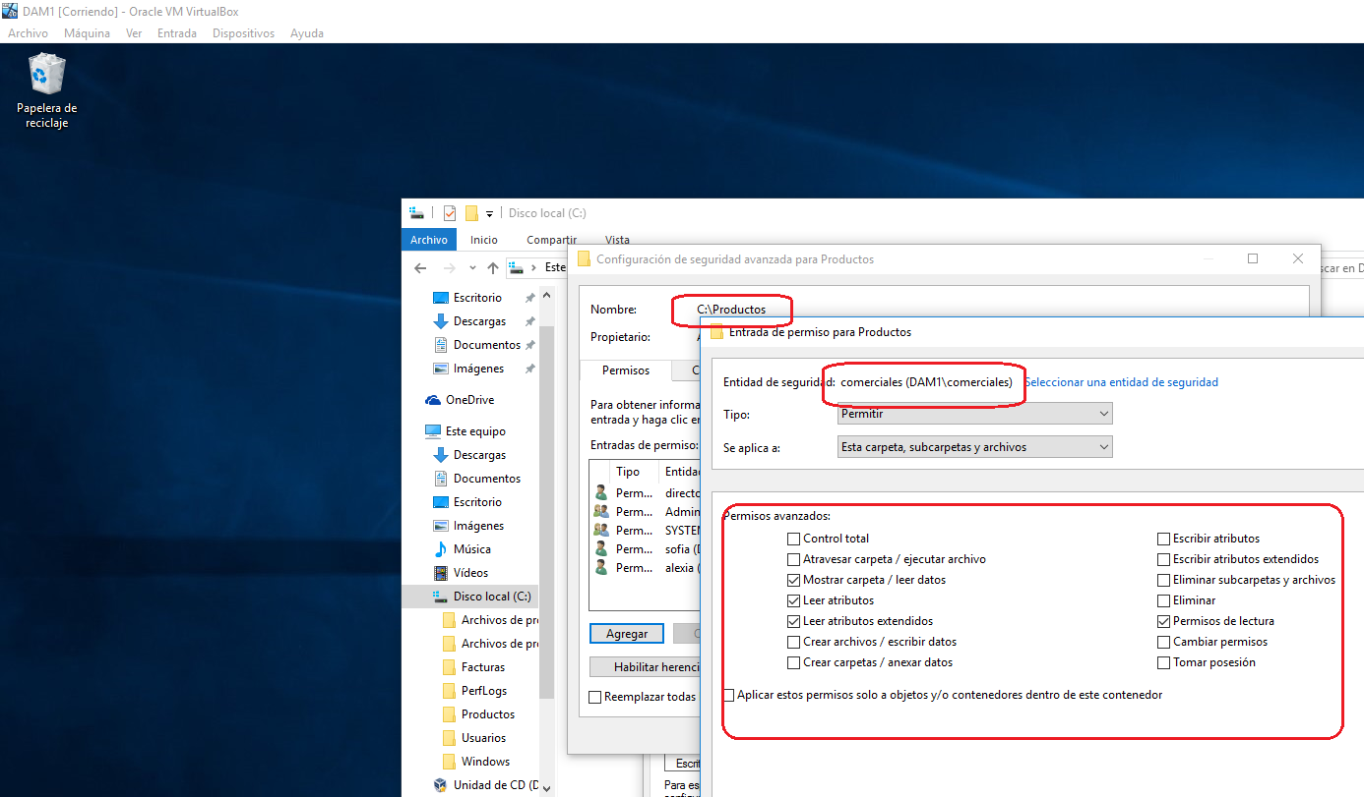

c)

c1.Denegar msPaint

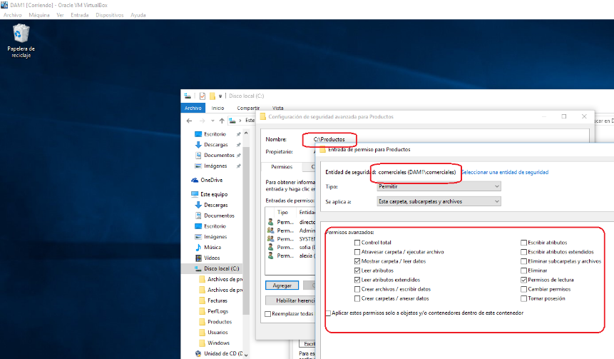1. Creamos una nueva directiva MMC para el director

2.

Dentro de configuración de usuario ->plantillas administrativas -> sistema encontramos la opción para limitar la ejecución de mspaint.

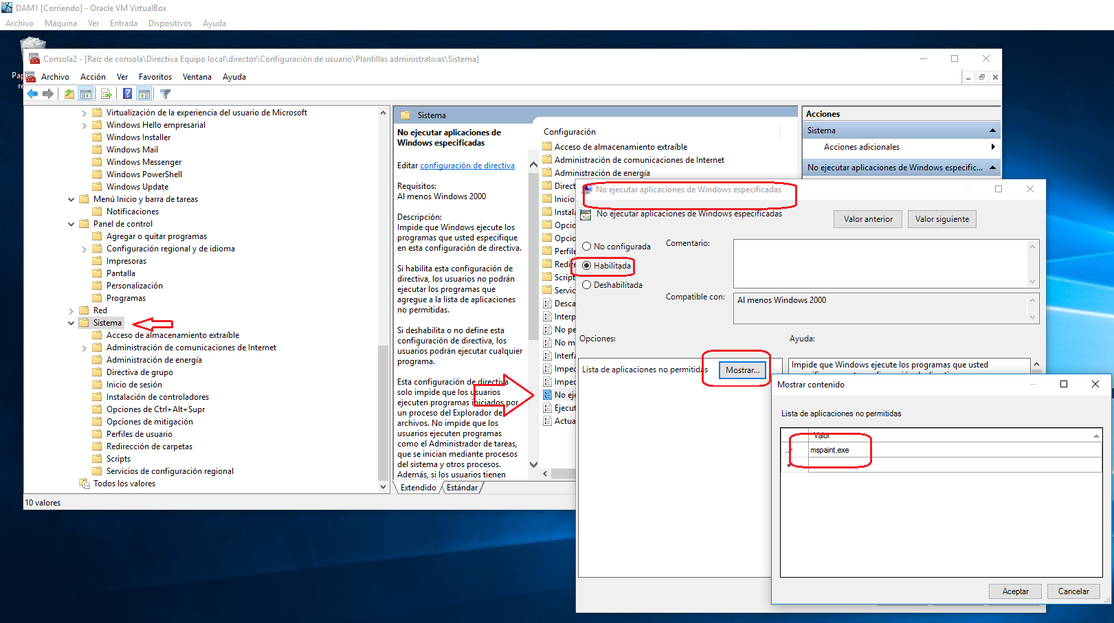

C2.Bloquear cookies Edge

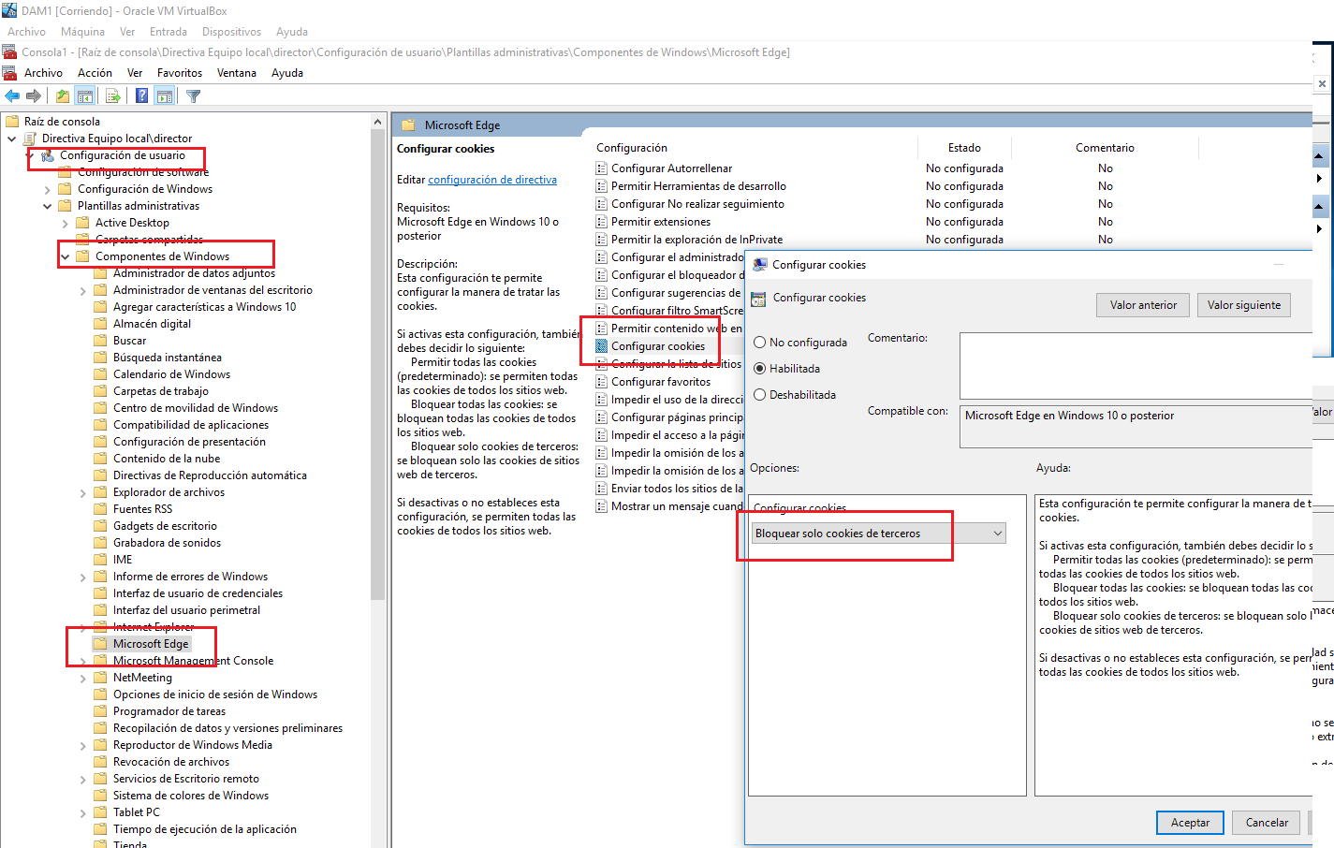

**Posteriormente hay que guardar la directiva para que surta efecto**

d)

a. Limitar acceso a discos extraíbles .

1. Seleccionamos dentro de mmc una nueva directiva de grupo y seleccionamos el grupo NO ADMINISTRADORES

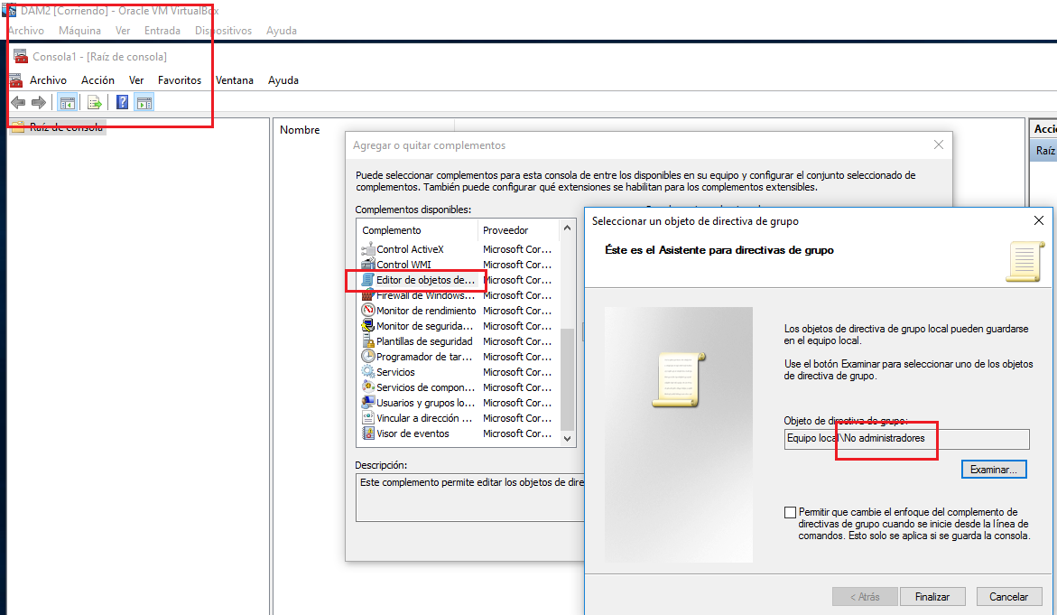

2. Denegamos el acceso a toda clase de almacenamiento extraíble 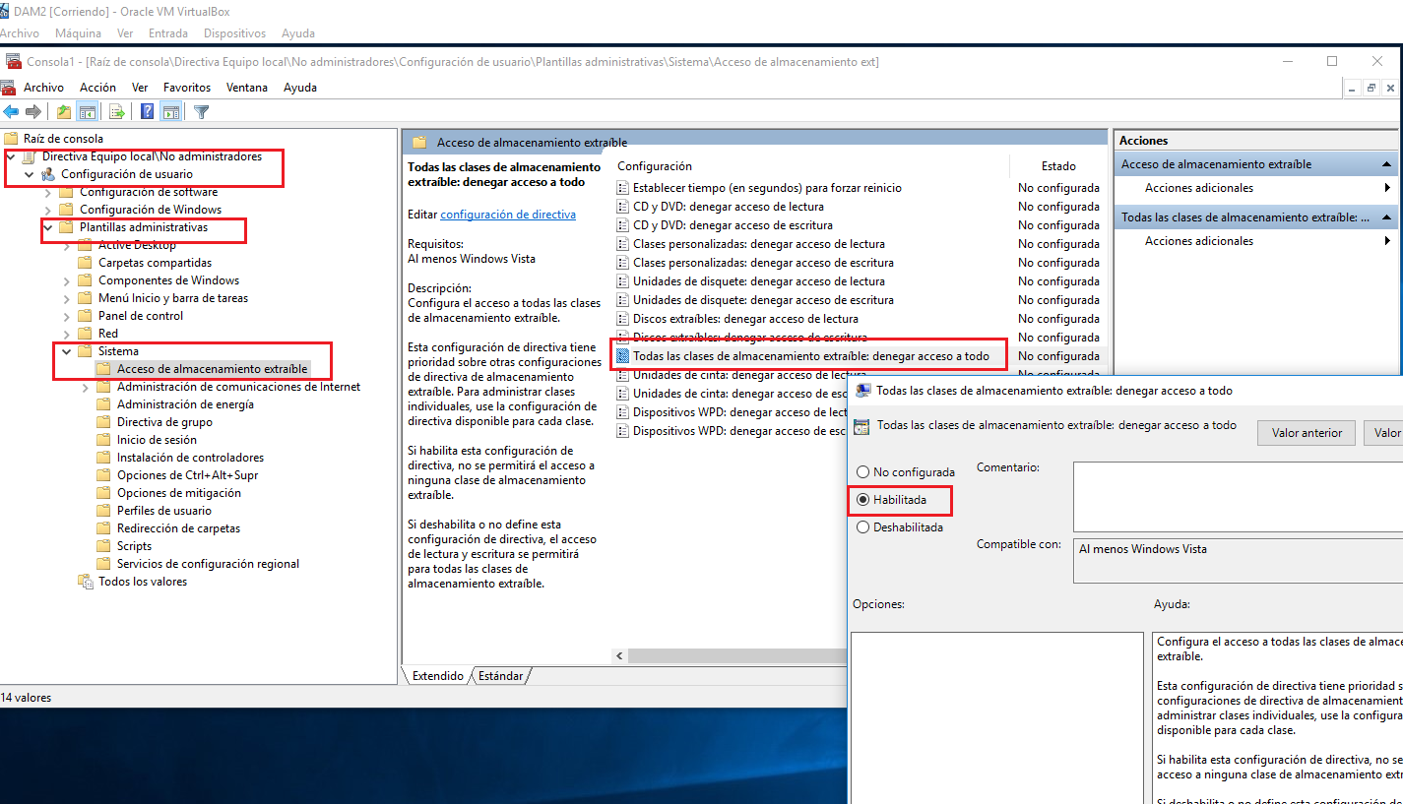

**Posteriormente hay que guardar la directiva para que surta efecto**

**2.Alexia solo puede usar el Paint**

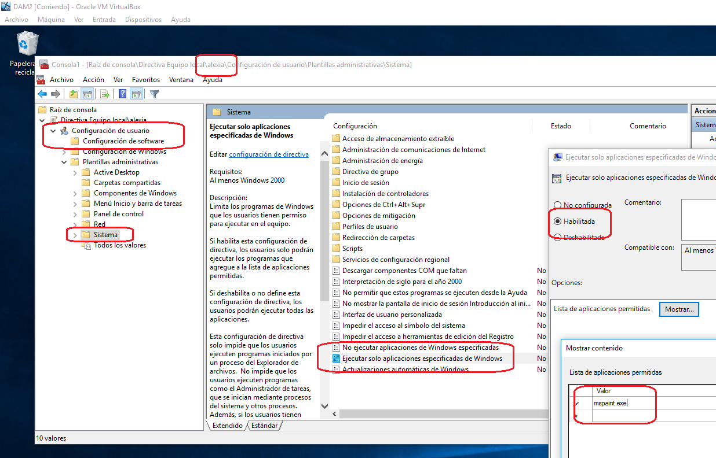

**Posteriormente hay que guardar la directiva para que surta efecto**

**3.El administrador no puede guardar historial de documentos abiertos recientemente**

1. Seleccionamos agregar un nuevo editor de directivas de grupo , seleccionando al administrador para este caso **.** 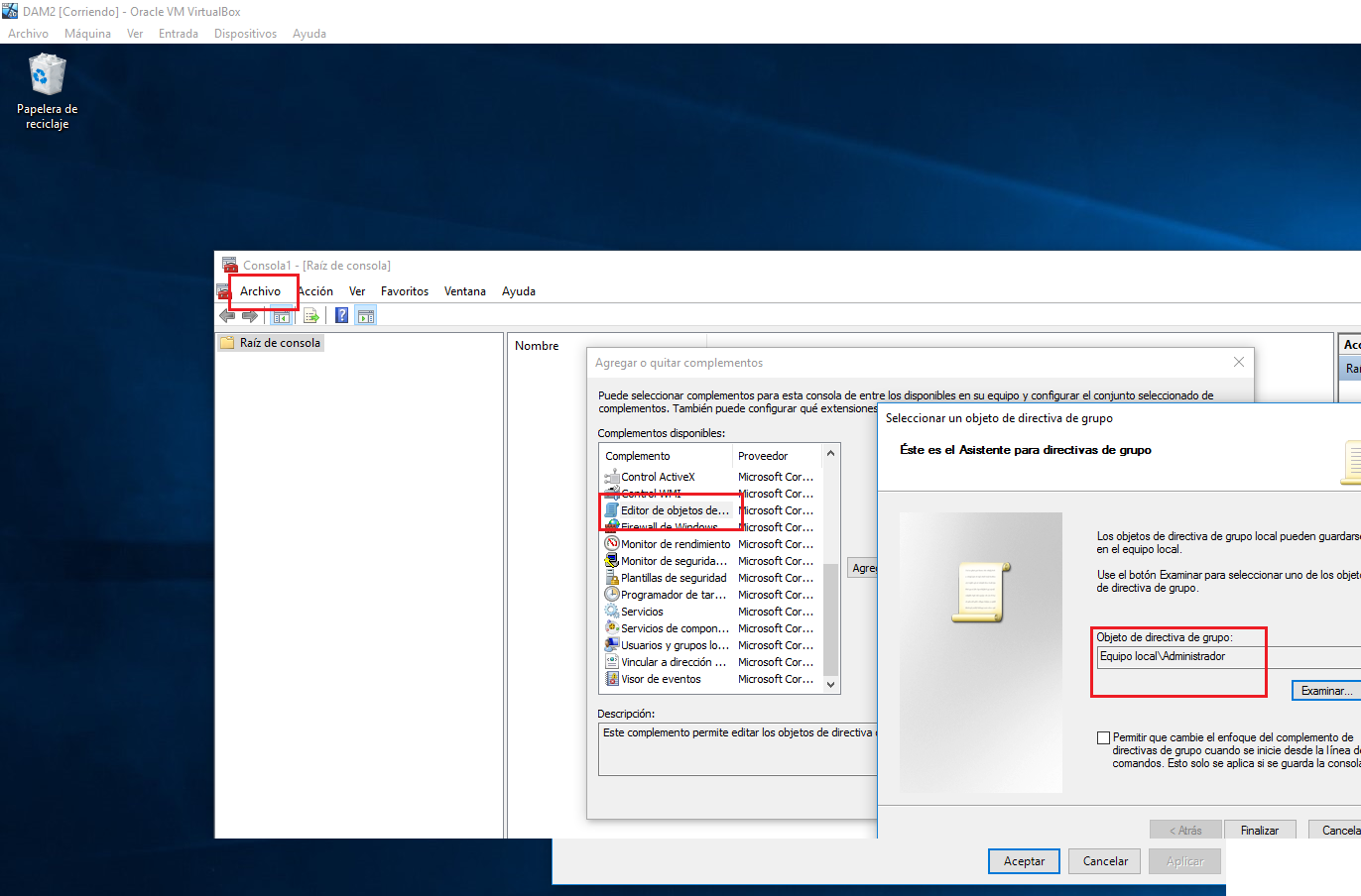
2. Cambiamos la directiva.

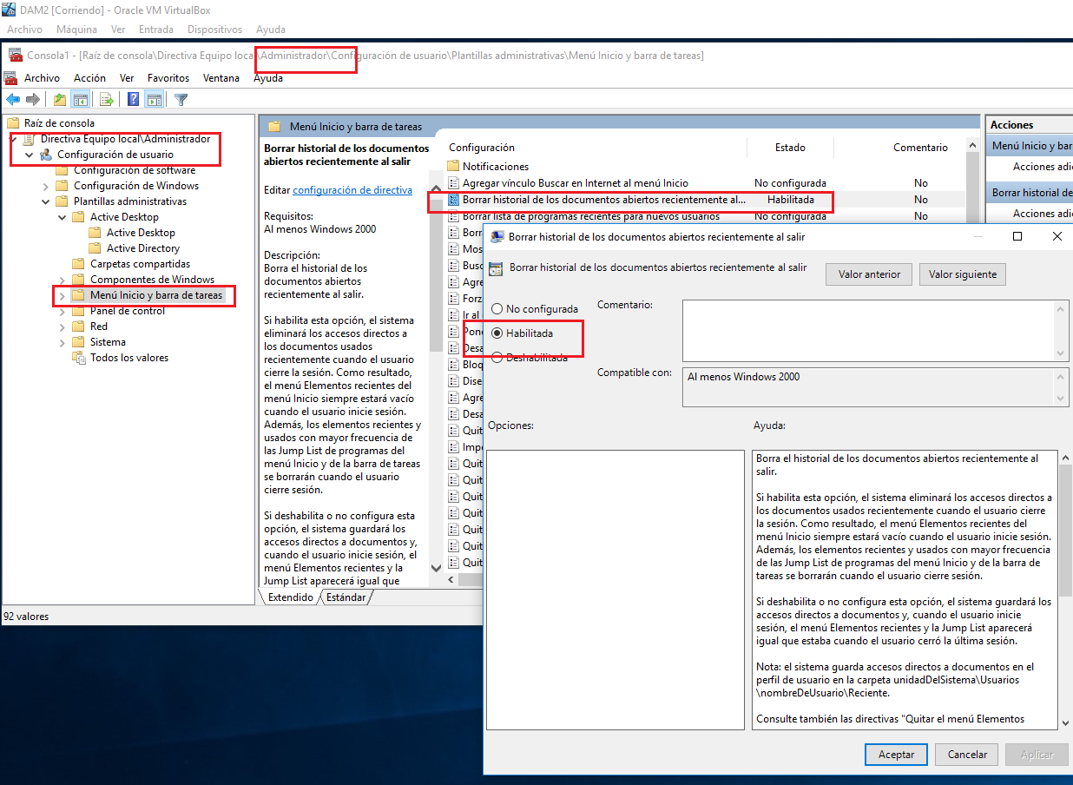

**Puesto que se trata de una directiva de equipo local (MMC) debemos guardarla para que surta efecto**